

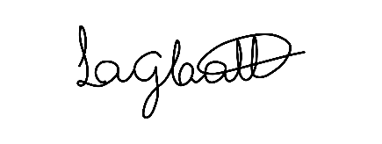
Onde se lê:

Lisiane Gasner Carnetti
Diretora do Senac Roraima

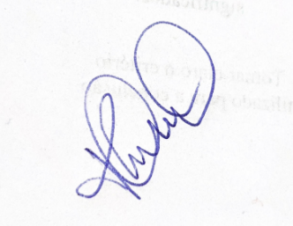
Thuany da Silva Fernandes
Coordenadora dos cursos de Moda e Beleza do Senac Roraima

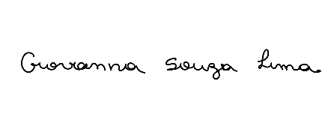
Giovanna Souza Lima
Analista técnica de comunicação

Leia-se:

Lisiane Gasner Carnetti
Diretora do Senac Roraima

Fernanda Paula Barbosa Gil de Souza
Gerente de Educação Profissional

Giovanna Souza Lima
Analista técnica de comunicação

